

Nombre: ERPNext

Tipo OpenSource

Plataforma Web

Web: <http://www.erpnext.com>

Demo: <https://demo.erpnext.com>

Esta plataforma es una de las líderes en soluciones ERP OpenSource y cuenta con distintas características que merecen ser citadas y tomadas en cuenta para formar parte de nuestro Software ERP.

* El area de proyectos permite definer y colocar last areas de los proyectos que la empresa este realizando, por medio de diagramas de GANTT

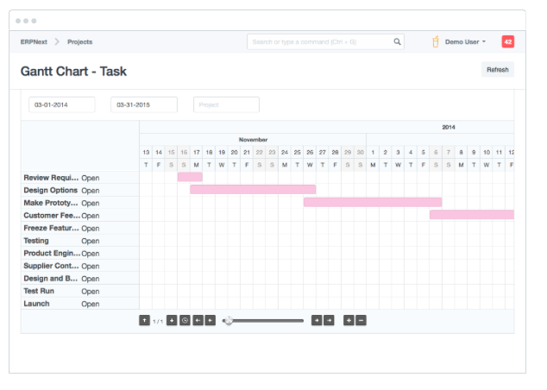

Esto es factible desarrollarlo en el lenguaje de programación seleccionado para realizar la herramienta, por medio de la utilizacion de la librería de DAYPILOT, en su version Open Source

<http://www.daypilot.org/daypilot-lite/>

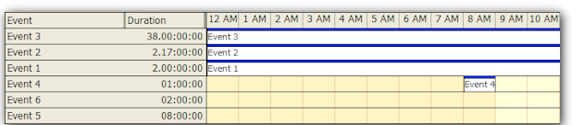

* HelpDesk: Este modulo permite reportar a los administradores del sistema, por medio de la comunicacion via email.

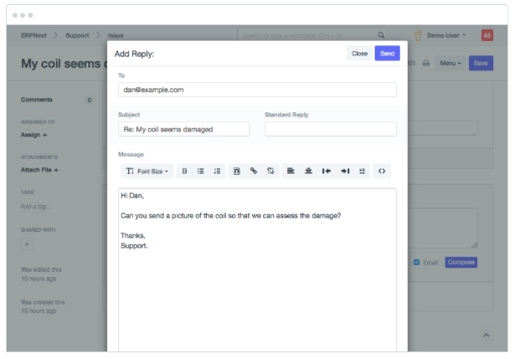

* FReporting: permite generar reportes como un estado de cuenta, ganancias y pérdidas, registros de ventas y compras.

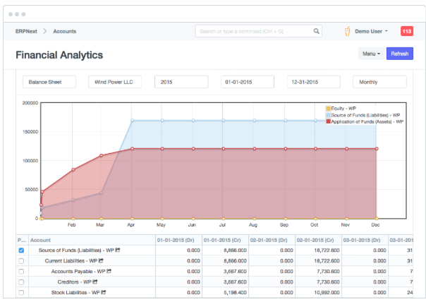

* Activity: Esta function comprende la graficación de las actividades, productos o elementos definidos en el query, por ejemplo, graficar en una línea de tiempo, tomando en base los días del mes, y colocar cuantos productos fueron vendidos, teniendo control de los días donde se movilizó más .

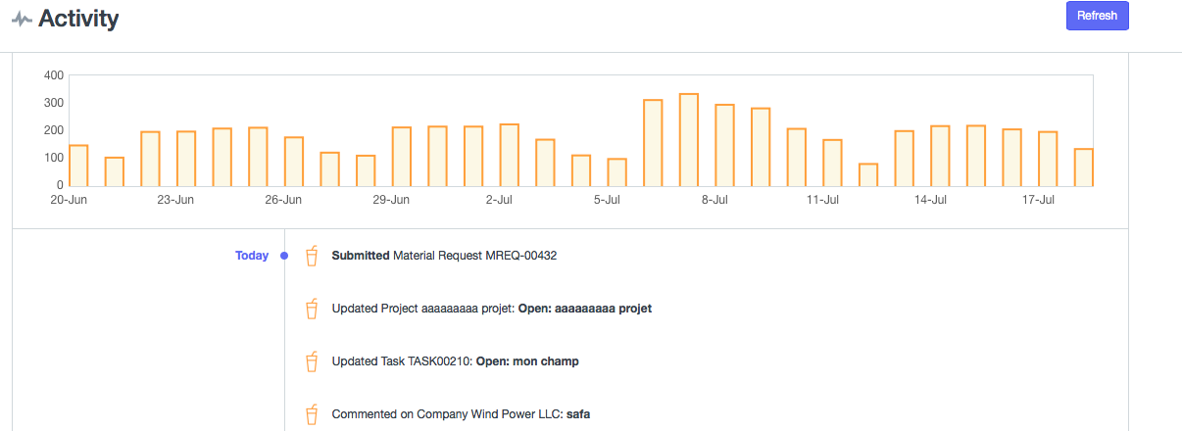

* ToDo: Permite llevar una lista de tareas a realizar, colocando un ID, manejando estados de la tarea y una descripción que puede ser el nombre de la actividad y cada ToDo está asignada a un usuario en específico.

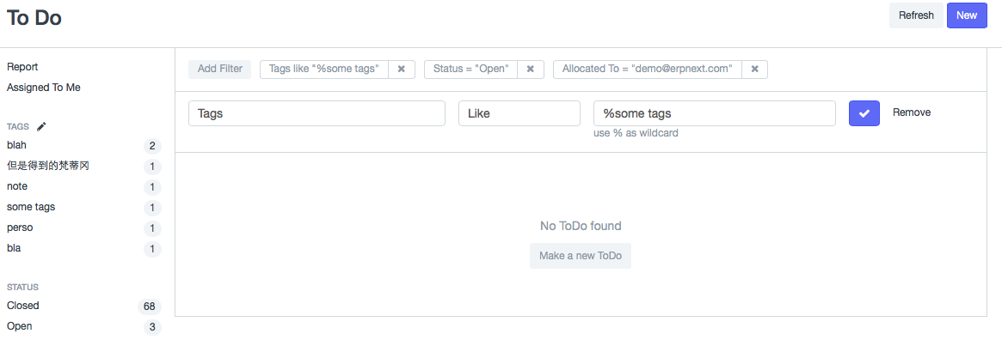

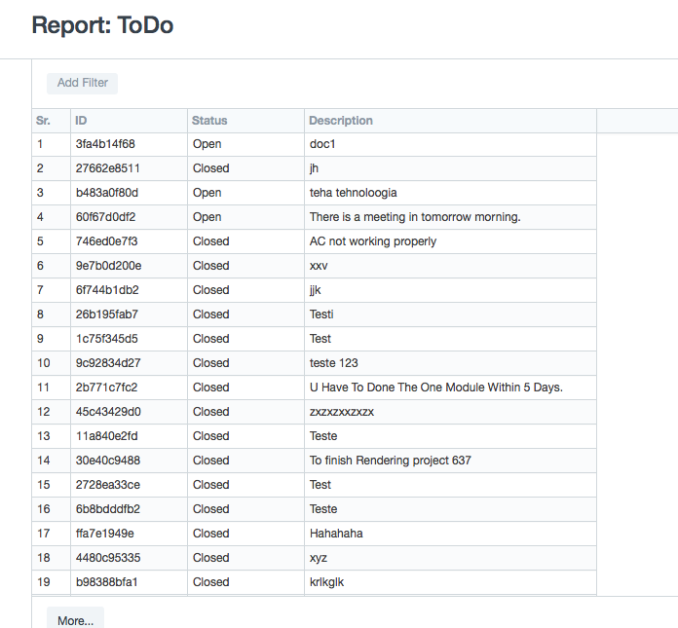

* Documentos: Esta area permite tener ficheros de Leads(Clientes potenciales), clients, oportunidades y contactos, para administarlos de manera centralizada.

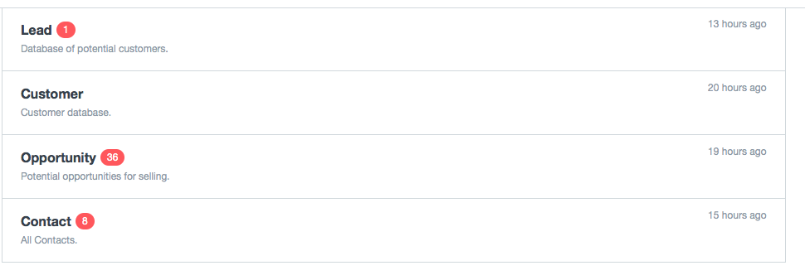Propiamente, cada area contiene una vista de todos los elementos dentro del grupo, 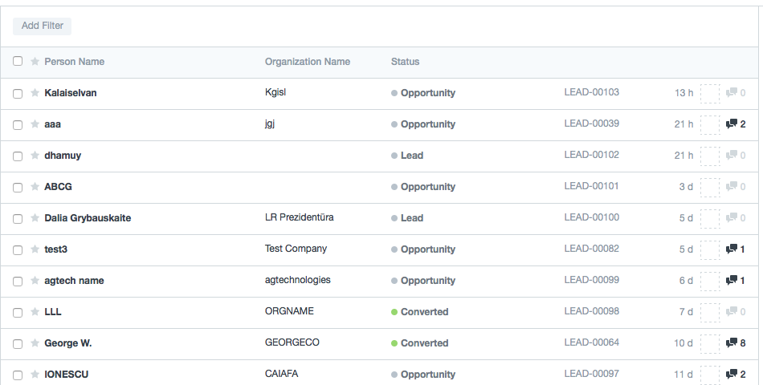

permite almacenar documentos, asignarlo a usuarios, agregar comentarios y dar un seguimiento correcto por medio de la calendarizacion de los eventos que genera.

